Краткосрочный план по биологии
Раздел: |  | 10.1В: Клеточная биология
Ф.И.О. учителя: |  | Киселева Юлия Антоновна

Дата:
Класс: |  | 10
Тема урока |  | Особенности структуры и функции клеток бактерий, грибов, растений и животных.
Цели обучения, которые достигаются на данном уроке (ссылка на учебную программу) |  | 10.4.2.3 сравнивать особенности структуры и функции клеток прокариот и эукариот.
Цели урока |  | Все учащиеся  знают признаки строения клеток разных царств;  Большинство учащихся  устанавливают логические связи между структурой и функцией клеток;  Некоторые учащиеся  анализируют, обобщают, делают выводы о взаимосвязи клеток бактерий, грибов, растений и животных.
Ход урока
Этап урока/время | Действия педагога |  | Действия ученика |  | Оценивание | Ресурсы
Начало урока  2 минуты  2 минуты  Середина урока  5 минут  2 минуты  10 минут  5 минут  1 минута  12 минут  4 минуты  Конец урока  1 минута  Домашнее задание  1 минута | 1.Организационный момент  Эмоциональный настрой, создание дружелюбной атмосферы  Стратегия «Желаю удачи»  2. Активизация познавательной деятельности учащихся  Стратегия «Установи соответствие»  Форма работы: индивидуальная работа  Задание: установи соответствие между клеткой, рисунком и признаком  1.Бактерии А) пластиды  2.Грибы Б) нет ядра  3.Растения С) гликокаликс  4.Животные Д) хитиновая оболочка  Выполняют и оценивают по дескриптору.  № Критерии Дескриптор  1 Знает признаки клеток Устанавливает признаки каждого вида клеток  2 Знает структуры клеток Определяет характерные структуры клеток  3 Умеет проводить логическую связь Соотносит рисунок, клетку и признак  4 Умеет оценить по эталону Взаимооценивает правильность по эталону на доске  3. Формирование новых понятий  - Систематизация знаний учащихся: прием «Закончи предложение и аргументируй свой ответ»  Задание: вспомнить признаки сходства и отличия клеток разных организмов.  Форма работы: эвристическая беседа  - Назовите царства природы...  - Вирусы в отличие от других организмов не имеют...  - Назовите общие признаки царств природы...  - Клетки бактерий в отличие от клеток животных имеют...  - Назовите принаки схоства клеток растений и грибов...  - Вакуоли – это признаки каких клеток...  - Назовите признаки отличия животной клетки и клетки грибов...  - Исследовательская беседа  Стратегия «Мозговая атака»  -Клетки прокариот и эукариот построены по единому плану? Аргументируйте свой ответ.  - Самостоятельное выдвежение учащимися целей урока  - Тема урока актуальна, потому, что...?  - Исследовательская работа в группах разноуровневого характера  Стратегия «Логический принцип»  Форма работы: разноуровневая групповая  - Группа А. Безядерные клетки  Задание:  Ознакомьтесь с новой темой в учебнике п. 29, стр.128., используйте раздаточный материал.  Составьте кластер по особенностям безядерных клеток.  № Критерии: Знают Дескриптор  1 Знают строение клетки Описывают признаки клетки  2 Знают форму клеток Определяют разнообразие форм  3 Знают питание клеток Описывают процессы питания  4 Знают дыхание клеток Описывают процессы дыхания  5 Знают размножение клеток Описывают виды размножения  6 Знают движение клеток Описывают способы движения  - Группа В. Ядерные клетки  Задание:  Ознакомьтесь с новой темой в учебнике п. 29, 30 стр.127-131, используйте раздаточный материал.  Смодулируйте концептуальную таблицу по признакам ядерных клеток. Установите причинно-следственные связи.  № Критерии Дескриптор  1 Знают строение грибной клетки Описывают признаки грибной клетки  2 Знают строение растительной клетки Описывают признаки растительной клетки  3 Знают строение животной клетки Описывают признаки животной клетки  4 Умеют сравнивать признаки сходства и отличия клеток эукариот Устанавливают причинно-следственные связи  - Группа С. Ядерные и безядерные клетки  Задание:  Ознакомьтесь с новой темой в учебнике п. 29, 30 стр.127-131, используйте интернет источник  Проведите сравнительный анализ ядерных и безядерных клеток. Создайте презентацию (1 слайд). Проведите анализ.  № Критерии Дескриптор  1 Знают строение клеток прокариот Описывают признаки прокариот  2 Знают строение клеток эукариот Описывают признаки эукариот  3 Умеют сравнивать признаки сходства Устанавливают сходства  4 Умеют сравнивать признаки отличия Устанавливают различия  5 Анализируют, создают продукт Устанавливают причинно-следственную связь  Защита групп  - Физминутка  - Практическая работа « Микро лаборатория»  Стратегия «Пять звезд»  Форма работы: парная  Задание:  1. Исследовать анатомические препараты.  2. Зарисовать характерные органеллы разных клеток.  3. Провести логическую связь между клетками прокариот и эукариот.  4. Установить пять признаков отличия клеток разных царств  5. Сформулировать пять вопросов соседу по парте.  № Критерии Дескриптор  1 Умеют работать с микроскопом Проводят исследование клеток  2 Знают правила ТБ Соблюдают ТБ  3 Знают строение клеток Зарисовывают клетки прокариот и эукариот  4 Умеют анализировать Проводят сравнительный анализ  5 Умеют сравнивать и делать выводы Устанавливают пять признаков отличия  6 Создают продукт Формируют пять вопросов соседу по парте  - Закрепление изученного материала:  прием «Правда -неправда»  Задание.  Проанализируйте утверждение. Если утверждение соответствует действительности поднимите палец в верх, если не соответствует опустите палец вниз.  1. Бактериальная и грибная клетка имеет кольцевую ДНК.  2. Пластиды характерны для прокариот и эукариот.  3. Запасное вещество гликоген накапливается в животной и грибной клетке.  4. Растения и животные - это эукариотические организмы.  5. Муреин – это компонент клеток прокариот и эукариот.  Рефлексия «Дерево Блоба»  Прием «Билетик на выход» каждому учащемуся выдается лист с заданием определенного уровня (выбор за учеником)  Задание: уровень А – сформулируйте пять тонких вопросов.  уровень В - сформулируйте пять толстых вопросов.  уровень С - составить мини-эссе о значении прокариот и эукариот. |  | Учащиеся желают удачи соседу по парте  Учащиеся индивидуально работают в таблице и устанавливают соотношения между клеткой, рисунком и признаком  Учащиеся участвуют в эвристической беседе. Актуализируют признаки сходства и отличия клеток разных организмов  Учащиеся находят причинно-следственные связи и аргументируют свой ответ  Учащиеся работают в группах уровня А.В.С  Учащиеся составляют кластер по особенностям безядерных клеток  Учащиеся молулируют концептуальную таблицу по признакам ядерных клеток. Устанавливают причинно-следственные связи  Учащиеся проводят сравнительный анализ ядерных и безядерных клеток. Создают презентацию  Учащиеся участвуют в физминутке  Учащиеся выполняют попарно практическую работу.  Составляют пять вопросов соседу по парте.  Учащиеся анализируют утверждения учителя по принципу сигналы рукой  Учащиеся внимательно рассматривают изображения человечков и выбирают того, кем на данный момент видят себя. |  | Ф.О.  Взаимомооценивание: Прием «Три Звезды»  Желтая звезда – все ответы верны  Оранжевая звезда – 1 ошибка  Красная звезда – 2 и более ошибки  Ф.О.  Формативное оценивание: Комментарии учителя, поддержка учителя.  Ф.О.  Формативное оценивание: Похвала учителя  Ф.О.  Формативное оценивание: Две звезды и одно пожелание.  Ф.О.  Взаимооценивание: Прием «Светофор»  Зеленый сигнал – все ответы верны  Желтый сигнал – 1 ошибка  Красный сигнал – 2 и более ошибки  Ф.О.  Самооценивание: прием «Сигналы руки»  Большой палец вверх – все правильные и неправильные утверждения определены верно  Большой палец вбок – 1 ошибка  Большой палец вниз – более 1 ошибки | Презентация.  Электронный учебник.  Слайд 1  Приложение 1  Карточки с заданием  Слайд 2  Слайд 3-эталон  Звезды красного, оранжевого и желтого цвета  Слайд 4  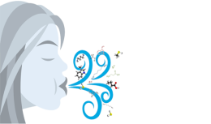  Учебник 10 класс п.29, раздаточный материал.  Ватман бумаги, фломастеры  Учебник 10 класс п.29,30, раздаточный материал.  Ватман бумаги, фломастеры  Учебник 10 класс п.29,30, интернет источник.  Ноутбук  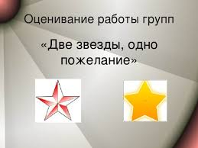  Слайд 5  Электоронный учебник.  Микроскопы. Готовые микропрепараты клеток бактерий, растений, животных, грибов    Слайд 6  Ключи  - Нет  - Нет  - Да  - Да  - Нет  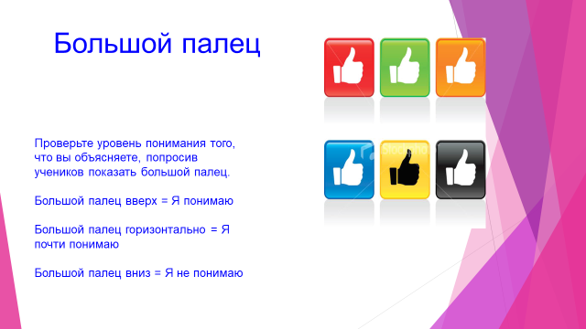  Карточки для рефлексии  